Optická mechanika a formáty
- ODD = Optical Disc Drive
- Ke čtení/zápisu DVD
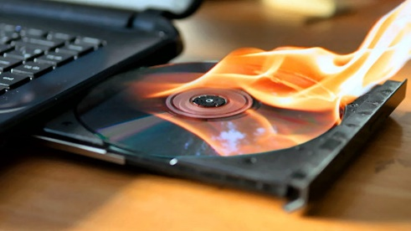
- Technologie LightSribe – vypálení potisku na vrchní stranu disku, pouze šedá barva
- LabelFlash – Fudzicolor, modra horní strana, podobné jako Lightscribe, pouze šedá barva
- Optická hlava se skládá z polovodičových laseru, čočky (usměrnění laseru), fotodiody (přímá odražené světlo z povrchu disku), krokový motory (disk, optická hlava, drážka)
- Vlnova délka CD 780nm, DVD 650nm, BLUE-RAY i HD DVD 405nm
- Čím menší vlnová délka, tím užší paprsek = hustší záznam
Základní princip vypalování:
- Zapisovatelné (CD-R, DVD+R, DVD-R):
- Na vrstvě zlata je organická vrstva s vrstvou polykarbonátovým základem, propaluje do organické vrstvy, tím vznikne díra (pit), když je nepoškozena je Land
- Přepisovatelné (CD-RW, DVD-RW, DVD+RW, DVD-RAM, DVD-RE):
- Použiti materiálu, které se mohou vznikat amorfní a potom krystalické a zpět, přes 600 stupňů, potom po zchladnuti se změní na amorfní, když se zahřeje na 200 stupňů vrací se zpět do původního stavu, krystalická struktura odráží víc než amorfní = ctění 0,1
Dvouvrstvé media (DVD-RDL):
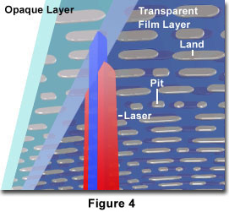
- 2x vetší místo
- Mezi vrstvami je propustná vrstva
- DL = double layer
- Optika musí změnit vzdálenost laserového ohniska
- První vrstva má mělkou rýhu
- 2. vrstva na hlubokou rýhou
- SL = single layer
- Spirálová rýha v polykarbonátové vrstvě, zavede hlavu na začátek disku

CD
- Kompaktní disk
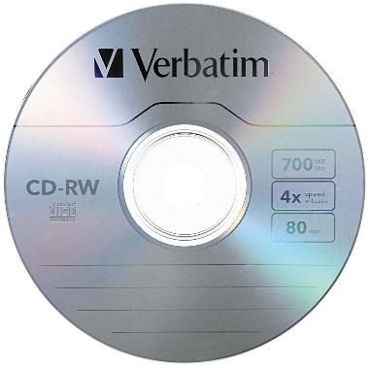
- 1979 od Sony a Philips
- CD má 80 min.
- Data jsou uložena ve stopách, jedna dlouhá spirála od středu až po kraj
- Může obsahovat digitální zvukovou nahrávku
- CD-DATA (pro PC)
- Odstup stop je 1,6 μm
- Průměr je 12/8 cm
- Tloušťka 1,2 mm
- Zapisováni od 23 mm do 58 mm
- Odstup záznamu 1,6 μm
- Vlnová délka 758 nm
- Na začátku se udělá Master Boot Record
Typy CD:
- Žlutá kniha (yellow book) – CD-ROM pro data z PC
- Červena kniha (red book) – Audio CD
- Oranžová kniha (orange book) – CD-R

DVD
- Digital Versatile Disc

- Datový nosič
- Obsahuje filmy/videa s vysokou kvalitou
- Od 1996 v Japonsku
- Licencovalo DVD Fórum, potom přišlo DVD+RW Alliance s levnějšími cenami
Konstrukce:
- Plastová
- Průměr 120 mm, 1,2 mm silná
- Podobna jako CD
- Vlnova délka 660nm
- Odstup záznamů 0,74 μm
Kapacita:
- DVD-5: jedna vrstva, 4,7 GB
- DVD-9: 2 vrstvy 8,5 GB
- DVD-10: 1 vrstva, oboustrana 9,4 GB
- DVD-18: 2 vrstvy, oboustranna, 17 GB
Typy:
- DVD-ROM pouze na ctění
- DVD-R přepisovatelné, ale už nejde přepsat znovu
- DVD-RW přepisovatelné
- DVD-RAM libovolně přepisovatelné

Blue-Ray
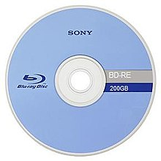
- Odstup stop 0,35 um
- Stejně jako DVD
- Vlnova délka 405 nm
- Firma Sony
- První filmy vyšly v roce 2006
- Modrý paprsek
- Ustup kvuli online sluzbam
- Průměr 12 cm (menší 8 cm)
- Tloušťka 1,2 mm
- Až 25 GB
- 2vrstve disky 50 GB
- 2vstve oboustranné 80 GB

Typy:
BD-ROM pouze ctění
BD-R jednou přepisovatelný
BD-RE přepisovatelný